2023
Ortiz Leonel
Profe :Andrea Gomez
1a

Practico 3

la septima  
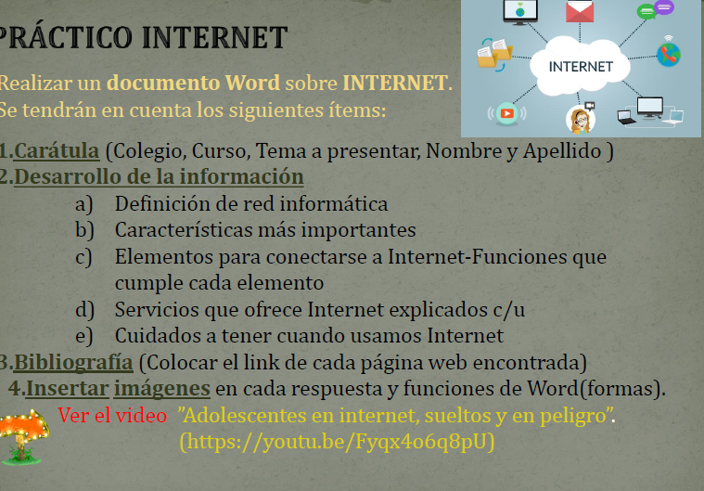

- Una red de computadoras, también llamada red de ordenadores o red informática, es un conjunto de equipos conectados por medio de cables, señales, ondas o cualquier otro método de transporte de datos, que comparten información (archivos), recursos (CD-ROM, impresoras, etc.) 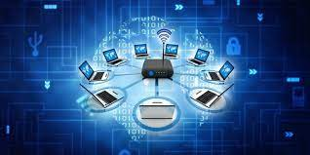https://www.oas.org/juridico/spanish/cyber/cyb29_computer_int_sp.pdf
- Caracteristicas .Velocidad. Es la velocidad a la que se transmiten los datos por segundo a través de la red. ...
Seguridad de la red. Es uno de los aspectos más peligrosos que rodean a las redes inalámbricas, como ya hablamos en otra ocasión. ...
Confiabilidad. ...
Escalabilidad. ...
Disponibilidad.
https://www.gadae.com/blog/5-caracteristicas-red-informatica/
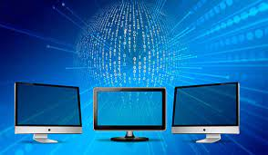
- Elementos para conectarse a internet En general, necesitaremos un terminal, una conexión, un modem, un proveedor de acceso a Internet y un navegador. El terminal es el elemento que sirve al usuario para recibir y enviar información..

Acceso a Internet o conexión a internet es el sistema de enlace con que el computador, dispositivo móvil o red de computadoras cuenta para conectarse a Internet,​ lo que les permite visualizar las páginas web desde un navegador y acceder a otros servicios que ofrece Internet, como correo electrónico, mensajería ... 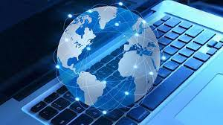

https://www.uv.es/comparte/internet/t_2_1.htm#:~:text=En%20general%2C%20necesitaremos%20un%20terminal,a%20Internet%20y%20un%20navegador.&text=El%20terminal%20es%20el%20elemento,para%20recibir%20y%20enviar%20informaci%C3%B3n.

Un módem es un dispositivo que envía información entre el mundo exterior o red de área extensa (WAN) y tu casa. Convierte una conexión entrante (cable coaxial, línea telefónica, línea de fibra óptica o cualquier otra) en una de Ethernet, lo que le permite al router de Wi-Fi conectarse a Internet. 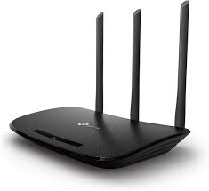

proveedor de servicios de Internet (ISP) es la empresa que te brinda el acceso a Internet.

https://support.google.com/googlenest/answer/6246513?hl=es-419#:~:text=Tu%20proveedor%20de%20servicios%20de,brinda%20el%20acceso%20a%20Internet.

Un navegador web es un programa que permite ver la información que contiene una página web. El navegador interpreta el código, HTML generalmente, en el que está escrita la página web y lo presenta en pantalla permitiendo al usuario interactuar con su contenido y navegar.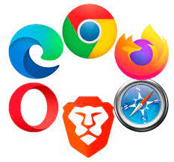

https://www.euskadi.eus/navegadores-web/web01-a2wz/es/#:~:text=Un%20navegador%20web%20es%20un,con%20su%20contenido%20y%20navegar.

En informática, se denomina terminal o consola (hardware) a un dispositivo electrónico o electromecánico que se utiliza para interactuar con un computador. El concepto de terminal suele confundirse con el de emulador virtual, que consiste en un programa que emula las especificaciones de un terminal estándar 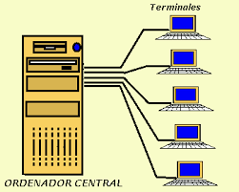
https://es.wikipedia.org/wiki/Terminal_(inform%C3%A1tica)#:~:text=En%20inform%C3%A1tica%2C%20se%20denomina%20terminal,ej.

- d)
- Gran Biblioteca Mundial. ...
- Videojuegos. ...
- Permite ver TV, leer prensa, escuchar radio, etc. ...

La Biblioteca Digital Mundial (BDM) creada por la UNESCO y la Biblioteca del Congreso de los Estados Unidos es una colección digital de los materiales culturales más representativos de todos los países del mundo.13 jul 2017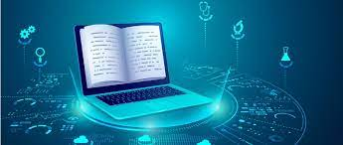
https://www.nebrija.com/medios/nebrijaglobalcampus/2017/07/13/la-biblioteca-digital-mundial-world-digital-library/#:~:text=La%20Biblioteca%20Digital%20Mundial%20(BDM,todos%20los%20pa%C3%ADses%20del%20mundo.

Los videojuegos son programas de ordenador que conectados a una pantalla o televisión, integran un sistema de vídeo y audio. A través de ese sistema el usuario puede vivir experiencias disfrutando de actividades que en la realidad no practicaría. 
https://www.cun.es/chequeos-salud/infancia/videojuegos-ninos#:~:text=Introducci%C3%B3n-,Los%20videojuegos%20son%20programas%20de%20ordenador%20que%20conectados%20a%20una,en%20la%20realidad%20no%20practicar%C3%ADa.

un hábito de consumo, una industria y también un lenguaje audiovisual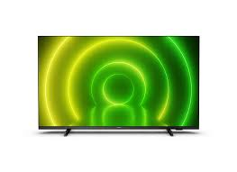

https://www.senalcolombia.tv/general/television-que-significa-tv#:~:text=Es%20un%20medio%20de%20comunicaci%C3%B3n,gran%20impacto%20en%20la%20sociedad.

Un periódico digital, es un espacio de internet que concentra contenidos noticiosos
como pueden ser notas escritas, videos, gráficos o fotografías, en orden cronológico y con determinada estructura y jerarquía
. https://www.observatoriomx.media/reportes/hacia-una-definicion-actual-de-un-periodico-digital/#:~:text=Un%20peri%C3%B3dico%20digital%2C%20es%20un,con%20determinada%20estructura%20y%20jerarqu%C3%ADa.



e) Las 5
reglas principales de seguridad en Internet y qué no hacer online

- Publica información personal de forma limitada y profesional. ...
- Mantén la configuración de privacidad activada. ...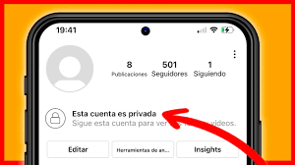
- Practica la navegación segura. ...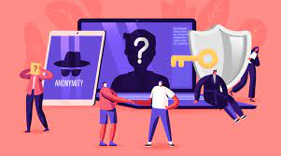
- Asegúrate de que tu conexión a Internet es segura. 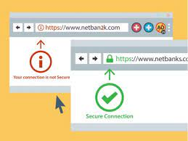...
- Ten cuidado con lo que descargas. ...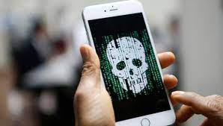

https://www.kaspersky.es/resource-center/preemptive-safety/top-10-internet-safety-rules-and-what-not-to-do-online

